哈尔滨工业大学计算机科学与技术学院
实验报告

课程名称： 机器学习
课程类型：选修
实验题目：K-means算法与GMM模型

学号：1160300524
姓名： 冯运

一、实验目的
实现一个k-means算法和混合高斯模型，并且用EM算法估计模型中的参数
二、实验要求及实验环境
实验要求：实现一个k-means算法和混合高斯模型，并且用EM算法估计模型中的参数
然后用高斯分布产生k个高斯分布的数据（不同均值和方差）
（1）用k-means聚类，测试效果；
（2）用混合高斯模型和你实现的EM算法估计参数，看看每次迭代后似然值变化情况，考察EM算法是否可以获得正确的结果
实验环境：Python v3.6.1 Numpy v1.13.1 Matplotlib v2.0.2

三、设计思想（本程序中的用到的主要算法及数据结构）
1．算法原理
（1）K-means算法原理
K-means是一种聚类算法,聚类是对大量未知标注的数据集,按照数据内部存在的数据特征将数据集分为多个不同的类别,使类别内的数据比较相似,类别之间的数据相似度比较大,属于无监督学习的一种。
K-means是对给定的样本集,按照样本之间的距离大小,将样本划分为k个簇,让簇内的点尽量紧密的连在一起,簇与簇之间的距离尽可能大,而在簇内的点之间的距离尽可能的小。
假设数据集被划分成(C1,C2,C3,……,Ck)这些簇,则目标优化函数是平方误差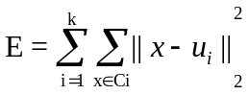 最小,
其中ui是类Ci的均值向量(质心),表达式是
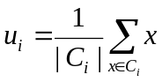
可以通过启发式迭代的方法使得目标函数越来越小,最终达到一个较为接近真实值的解
GMM模型
高斯混合模型是指多个高斯分布函数的线性组合,但是根据中心极限定理,高斯分布可以拟合出任意类型的的分布。
混合高斯模型的线性组合公式是
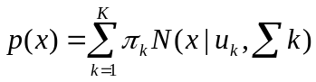
其中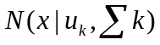表示的是混合模型中的第k个分量,同时还需满足
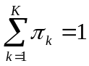(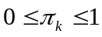)
在求GMM的参数估计时,需要引入一个隐变量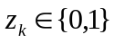,如果一个点是属于第k个类,则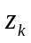为1,其他值全为0,则
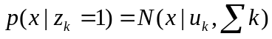
根据条件概率公式有:
EM算法
第一步求出要估计的粗略值,第二步使用第一步的最大化似然函数。
E步:
后验概率p(z|x)的值:
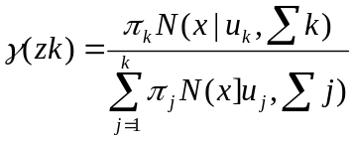
M步:
更新参数的取值使得似然函数的取值最大化
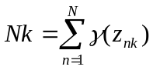
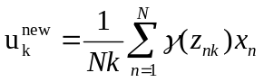
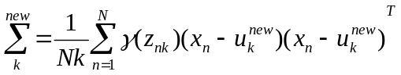
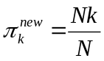
2. 算法的实现
K-means算法实现:
(1)在刚开始计算时,需要选择k个初始化的质心,我从初始的数据中随机选择k个点作为初始的中心点
(2)从n=1,2,3,……,N循环:
对于i=1,2,...n计算样本xi和各个质心向量uj(j=1,2,...k)的距离: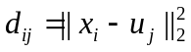(欧式距离),将点xi标记为所有距离中最小距离对应的簇分类
重新所有簇中新的质心
如果新的质心和上一次循环的质心位置没有变化,则退出循环
- 输出簇划分

GMM-EM算法实现:
- 定义分量数目K,对每个分量k设置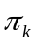,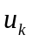,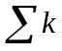 三个参数,因为这三个参数的初值对最后的结果影响较大,所以采用随机生成的方法。
进入一个循环
- E 步
根据当前的,,,计算后验概率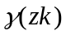
- M步
根据E步中计算的计算新的,,,
- 计算在此时的参数情况下,对数似然函数的值:
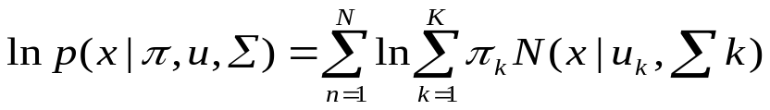
计算和上一次循环的对数似然函数值差的内积,如果小于一个理想的误差,就可以退出循环,否则返回第2步
5、根据优化出的参数,对每个样本计算它属于第k个类的p,从中选出p最大的一个a,将这个样本标记为第a簇,即可完成聚类的过程。
四、实验结果与分析
实验数据生成:
数据有2个特征属性,样本容量为1000,分为4类。
四个类的中心的的均值分别为:
1 :100,10
2 :200,300
3 :50,400
4 :300,500
四个类的标准差为
1 :20,10
2 :30,30
3 :10,10
4 :90,50
生成数据的分布图如图所示:
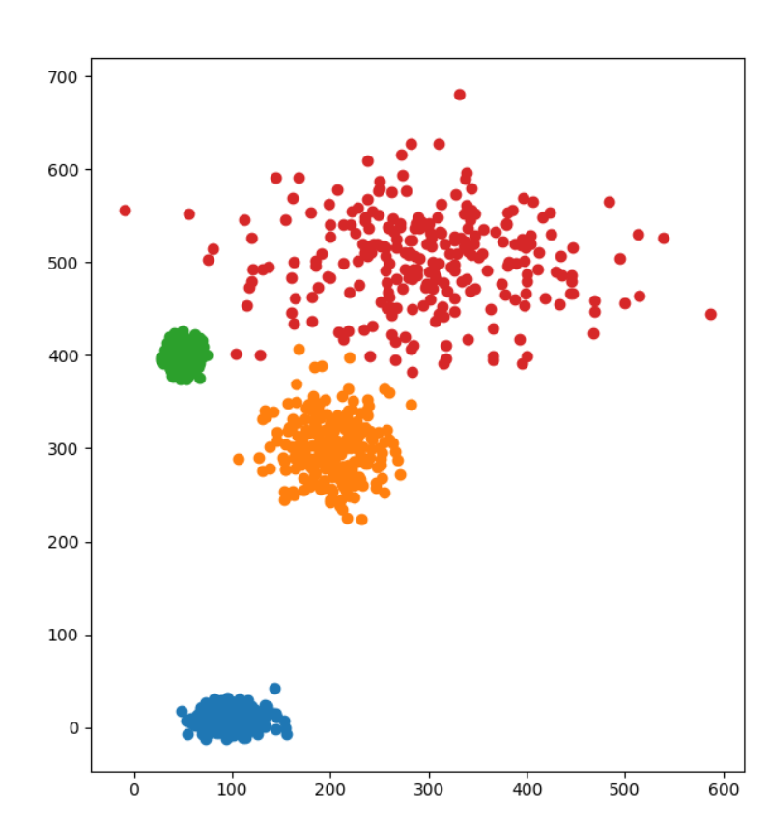
使用K-means算法,最大迭代次数为10000次
分类的结果如图所示:
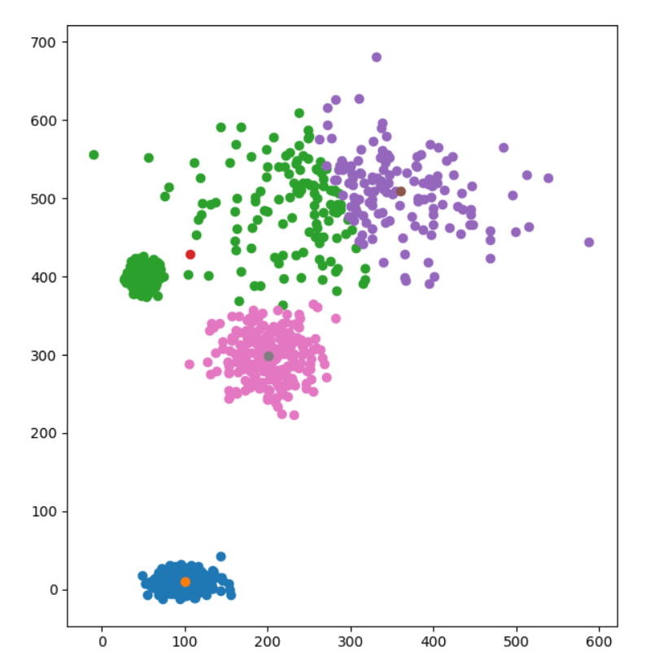

使用GMM模型得到的分类结果如图所示:
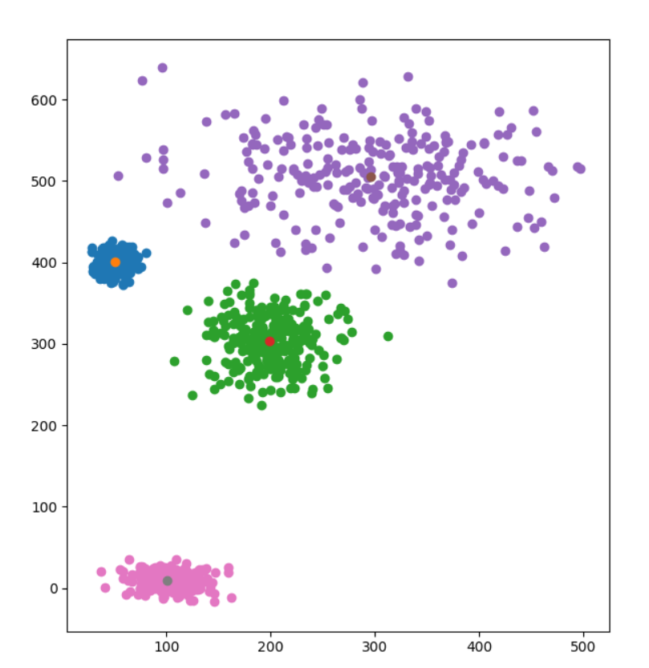
迭代的次数为22次
- 结论
从K-means算法得到的聚类结果可以看出两个类之间的分界线是一条直线,是一种线性的聚类方法,在准确性上与生成的原始数据之间有一定的差距,例如,K-means将两个相距较近的类聚到了一起,从而产生了较大的误差。
- means算法的优点:算法的速度非常快,每次迭代的计算量较小,可以满足大量数据的较快聚类
缺点:K-means的聚类结果对初始中心点的选择较为敏感,而初始中心点的选择是随机的,使得每次运行的结果可能有较大的差距,需要多次运行从而得出一个在一定循环次数内的最优聚类结果。
从GMM模型聚类的聚类结果上看,这种模型的聚类结果有较高的准确性,在实验生成的样本上,与预期十分相近,误差极小,取得了非常好的聚类效果。
GMM模型的优点:由于它在判断分类的时候是根据属于每个类的概率得出的,比K-means的根据最近中心点的距离分类准确性要高很多
缺点:同K-means算法,GMM模型的聚类结果对初始中心点的选择较为敏感,同样中心点是随机选取的,每次运行的结果可能有较大的差距,而且GMM模型的运行速度要慢很多,如果在样本容量较大的情况下,可能无法在有效时间内得到精确解。
一种优化是先使用K-means算法运行,将K-means的结果作为GMM模型的初始值,这样可以减少迭代次数以及提高聚类的准确性。
- 参考文献
- CSDN K-means算法介绍 (https://blog.csdn.net/loveliuzz/article/details/78783773#commentBox)
- GMM模型理解(https://blog.csdn.net/jinping_shi/article/details/59613054)

